2015上海高考压轴卷
理科数学
- 填空题：本大题共14小题，每小题4分，共56分．把答案填在答题卡的相应位置
1.已知A={1，3，4}，B={3，4，5}，则A∩B= ．
2.复数z满足iz=3+4i（i是虚数单位），则z= ．
3.已知幂函数Z为偶函数，且在区间上是单调增函数，则的值为 ．
4.已知，则的值为 ．
5.如图，在中，是边上一点，，则的长为
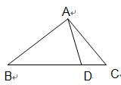
6.
围是__________________.
7.已知函数（其中）经过不等式组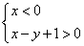所表示的平面区域，则实数的取值范围是 ．
8.一个几何体的三视图如图所示，该几何体体积为____________.
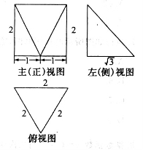
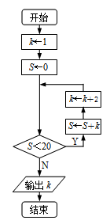
9. 右图是一个算法的流程图，最后输出的k=_____________.

10. 已知四棱锥P-ABCD的顶点都在球O的球面上，底面ABCD是矩形，平面PAD⊥底面ABCD，△PAD为正三角形，AB=2AD=4，则球O的表面积为
______________.
11.若曲线与曲线在处的两条切线互相垂直，则实数a的值为 ．
12.两曲线所围成的图形的面积是_________.
13. 已知F₁、F₂为双曲线的两个焦点，P为双曲线右支上异于顶点的任意一点，O为坐标原点，下列四个命题：
①△PF₁F₂的内切圆的圆心必在直线x=3上；
②△PF₁F₂的内切圆的圆心必在直线x=2上；
③△PF₁F₂的内切圆的圆心必在直线OP上；
④△PF₁F₂的内切圆必过（3，0）．
其中真命题的序号是__________________.
14.给出如下五个结论：
①若为钝角三角形，则
②存在区间（）使为减函数而＜0
③函数的图象关于点成中心对称
④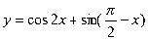既有最大、最小值，又是偶函数
⑤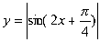最小正周期为π
其中正确结论的序号是 .
- 选择题：本大题共4小题，每小题5分，共20分．在每小题给出的四个选项中，只有一项是符合题目要求的
15. 设等差数列{a_{n}}的前n项和为S_{n}，若S₈=32，则a₂+a₇=（ ）
A.1 B.4 C.8 D.9
16. 已知向量a，b的夹角为， ，且对任意实数x，不等式恒成立，则 的取值范围是（ ）
A. B. C. D.
17.已知 展开式的二项式系数的最大值为a，系数的最大值为b，则
A． B．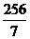 C． D．
18.已知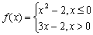,若在上恒成立,则实数的取值范围是( )
A. B. C. D.

三、解答题：本大题共5小题，共74分．解答应写出文字说明、证明过程或演算步骤．解答写在答题卡上的指定区域内．
19.（本小题满分14分）
如图4，在边长为的菱形中，，点，分别是边，的中点，，沿将△翻折到△，连接，得到如图5的五棱锥，且.
（1）求证：平面；
（2）求二面角的正切值.
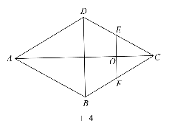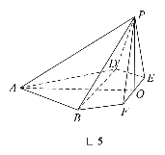
20.（15分）（2015•嘉兴一模）设二次函数f（x）=ax²+bx+c（a，b∈R）满足条件：①当x∈R时，f（x）的最大值为0，且f（x﹣1）=f（3﹣x）成立；②二次函数f（x）的图象与直线y=﹣2交于A、B两点，且|AB|=4
（Ⅰ）求f（x）的解析式；
（Ⅱ）求最小的实数n（n＜﹣1），使得存在实数t，只要当x∈[n，﹣1]时，就有f（x+t）≥2x成立．
21.（本小题满分12分）
如图，已知四棱锥的底面为菱形，.
（1）求证：;
（II）求二面角的余弦值.
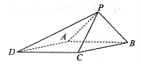
22已知直线l：y=kx+1（k≠0）与椭圆3x²+y²=a相交于A、B两个不同的点，记l与y轴的交点为C．
（Ⅰ）若k=1，且|AB|=，求实数a的值；
（Ⅱ）若=2，求△AOB面积的最大值，及此时椭圆的方程．
23.（本小题满分12分）
已知函数 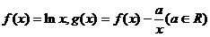
( I)判断函数g(x)的单调性；
(Ⅱ)是否存在实数m，使得 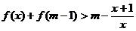对任意x≥1恒成立，若存在，求出实数m的取值范围；若不存在，请说明理由．

2015上海高考压轴卷数学理word版参考答案
1.{3，4}
解：∵A={1，3，4}，B={3，4，5}，
∴则A∩B={3,4}
2.4﹣3i
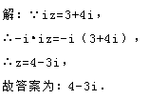
3.16
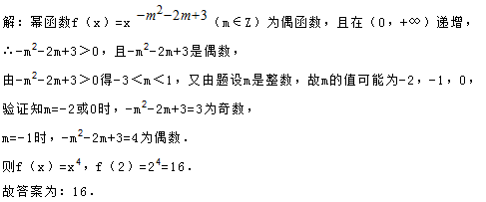
4.
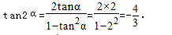
5.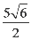
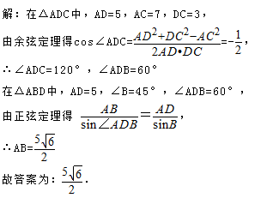
6.
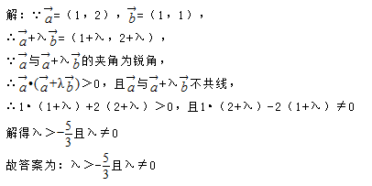
7.
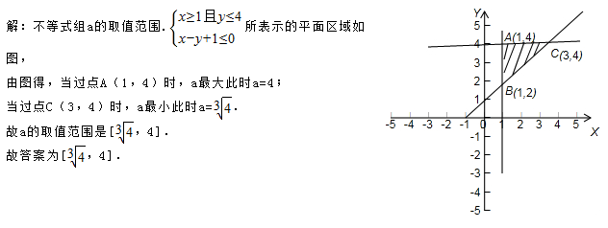
8.
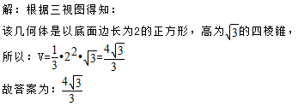
9.11
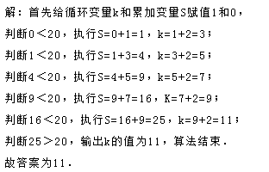

10.
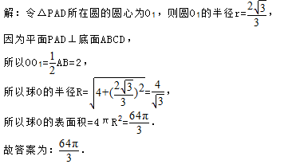
11.
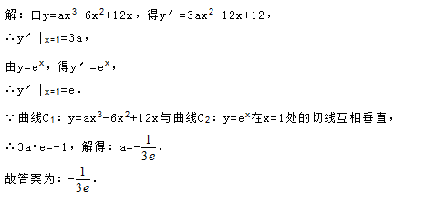
12.
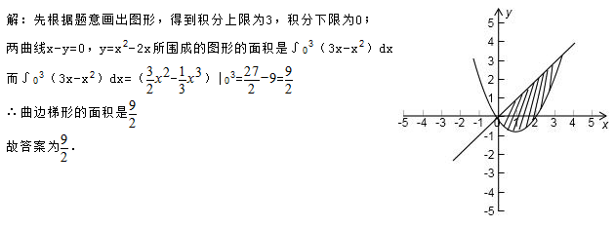
13.①④
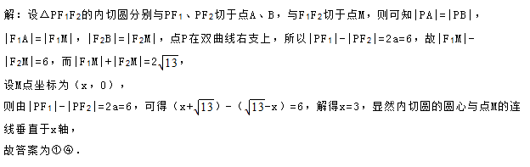
14.③④
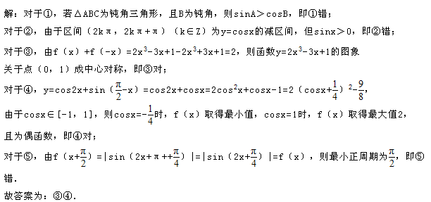
15.c
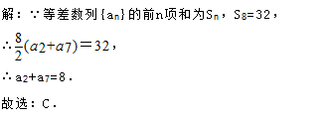
16.C
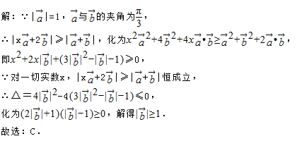
17.A
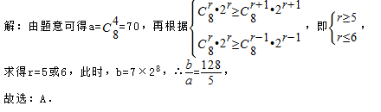
18.D
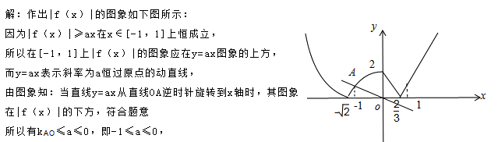
19.（1）证明见解析；（2）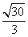.
试题分析：（1）由，，可证平面，进而可证平面；（2）先建立空间直角坐标系，再计算平面和平面的法向量，进而可算出二面角的平面角的余弦值，利用同角三角函数的基本关系，即可得二面角的平面角的正弦值.
试题解析：（1）证明：∵点，分别是边，的中点，
∴∥. …………………………1分
∵菱形的对角线互相垂直，
∴.
∴.
∴，. …………………………2分
∵平面，平面，，
∴平面. …………………………3分
∴平面. …………………………4分
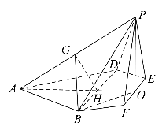
（2）解法1：设，连接，
∵，
∴△为等边三角形.
∴，，，. ……5分
在R t△中，，
在△中，，
∴. …………………………6分
∵，，平面，平面，
∴平面. …………………………7分
过作，垂足为，连接，
由（1）知平面，且平面，
∴.
∵，平面，平面，
∴平面. …………………………8分
∵平面，
∴. …………………………9分
∴为二面角的平面角. …………………………10分
在Rt△中，，
在Rt△和Rt△中，，
∴Rt△～Rt△. …………………………11分
∴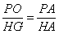.
∴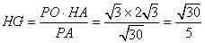. …………………………12分
在Rt△中，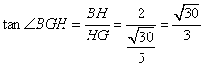 . ……………………13分
∴二面角的正切值为. …………………………14分
解法2：设，连接，
∵，
∴△为等边三角形.
∴，，，.………………………5分
在R t△中，，
在△中，，
∴. …………………………6分
∵，，平面，平面，
∴平面. …………………………7分
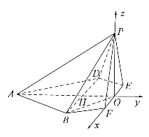
以为原点，所在直线为轴，所在直线为轴，所在直线为轴，建立空间直角坐标系，则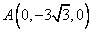，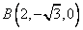，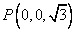，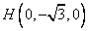.…………8分
∴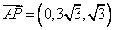，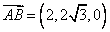.
设平面的法向量为，
由，，得 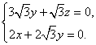……9分
令，得，.
∴平面的一个法向量为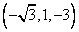. …………………………10分
由（1）知平面的一个法向量为， ……………………11分
设二面角的平面角为，
则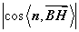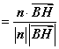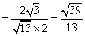.………………………12分
∴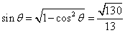，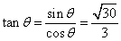.………………………13分
∴二面角的正切值为. …………………………14分
考点：1、线面垂直；2、二面角；3、空间向量及坐标运算；4、同角三角函数的基本关系.
20.【考点】： 二次函数的性质；函数恒成立问题．
【专题】： 函数的性质及应用．
【分析】： （Ⅰ）根据题意可假设f（x）=a（x﹣1）²．（a＜0），令a（x﹣1）²=﹣2，x=1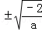，求解即可得出解析式．
（Ⅱ）利用不等式解得﹣t﹣1≤x，又f（x+t）≥2x在x∈[n，﹣1]时恒成立，转化为令g（t）=﹣t﹣1﹣2，易知g（t）=﹣t﹣1﹣2单调递减，
所以，g（t）≥g（4）=﹣9，得出n能取到的最小实数为﹣9．
解：（Ⅰ）由f（x﹣1）=f（3﹣x）可知函数f（x）的对称轴为x=1，
由f（x）的最大值为0，可假设f（x）=a（x﹣1）²．（a＜0）
令a（x﹣1）²=﹣2，x=1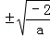，则易知2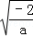=4，a=﹣．
所以，f（x）=﹣（x﹣1）²．
（Ⅱ）由f（x+t）≥2x可得，（x﹣1+t）²≥2x，即x²+2（t+1）x+（t﹣1）²≤0，
解得﹣t﹣1≤x，
又f（x+t）≥2x在x∈[n，﹣1]时恒成立，
可得由（2）得0≤t≤4．
令g（t）=﹣t﹣1﹣2，易知g（t）=﹣t﹣1﹣2单调递减，
所以，g（t）≥g（4）=﹣9，
由于只需存在实数，故n≥﹣9，则n能取到的最小实数为﹣9．
此时，存在实数t=4，只要当x∈[n，﹣1]时，就有f（x+t）≥2x成立．
【点评】： 本题考查了函数的解析式的求解，方程组求解问题，分类讨论求解，属于中档题．
21.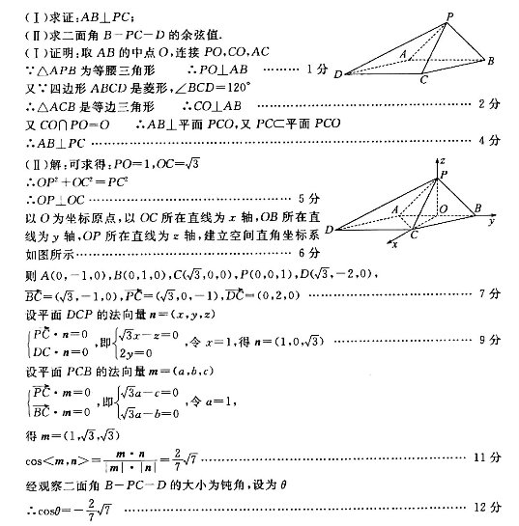
22.【考点】： 椭圆的简单性质．
【专题】： 圆锥曲线中的最值与范围问题．
【分析】： （Ⅰ）若k=1，联立直线和椭圆方程，结合相交弦的弦长公式以及|AB|=，即可求实数a的值；
（Ⅱ）根据=2关系，结合一元二次方程根与系数之间的关系，以及基本不等式进行求解即可．
解：设A（x₁，y₁），B（x₂，y₂），
（Ⅰ）由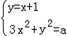得4x²+2x+1﹣a=0，
则x₁+x₂=，x₁x₂=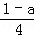，
则|AB|==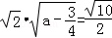，解得a=2．
（Ⅱ）由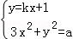，得（3+k²）x²+2kx+1﹣a=0，
则x₁+x₂=﹣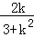，x₁x₂=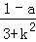，
由=2得（﹣x₁，1﹣y₁）=2（x₂，y₂﹣1），
解得x₁=﹣2x₂，代入上式得：
x₁+x₂=﹣x₂=﹣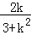，则x₂=，
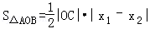=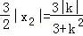=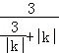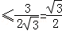，
当且仅当k²=3时取等号，此时x₂=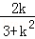，x₁x₂=﹣2x₂²=﹣2×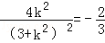，
又x₁x₂=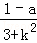=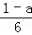，
则=，解得a=5．
所以，△AOB面积的最大值为，此时椭圆的方程为3x²+y²=5．
【点评】： 本题主要考查椭圆方程的求解，利用直线方程和椭圆方程构造方程组，转化为根与系数之间的关系是解决本题的关键．
23.